专项突破：电解质溶液中曲线类型及解题策略
【类型1 溶液反应过程中陌生图像】
1．两坐标为对数的直线型示例分析
(1)常考有关对数示例
①pC：类比pH，即为C离子浓度的负对数。规律为pC越大，C离子浓度越小。
②pK：平衡常数的负对数，规律为pK越大，平衡常数越小。
对于一元弱酸(HX)：pK_{a}＝pH－lg ()()，lg ()()越大，HX的电离程度越大。
③AG＝lg ()()，规律为AG越大，酸性越强。AG＝0时，溶液为中性。
(2)图像示例
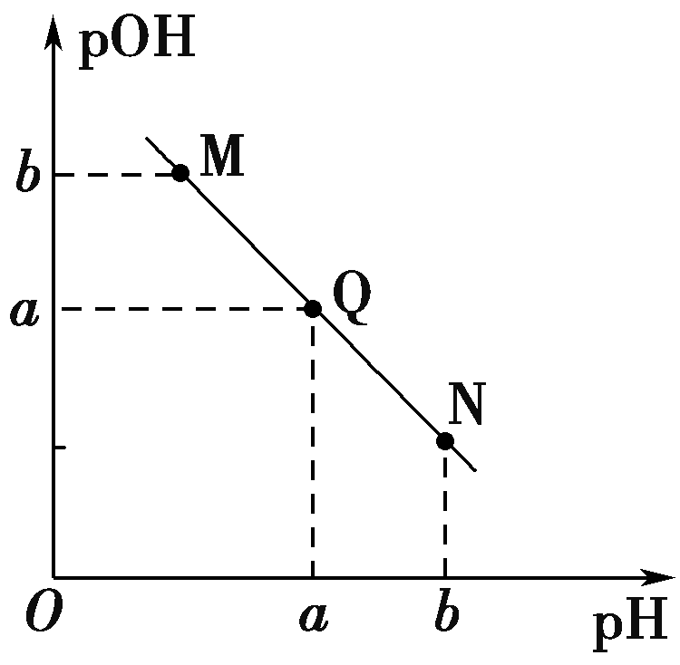①pOH—pH曲线：

⇒()()
②常温下将KOH溶液滴加到二元弱酸(H₂X)溶液中，混合溶液的pH与离子浓度变化的关系图：
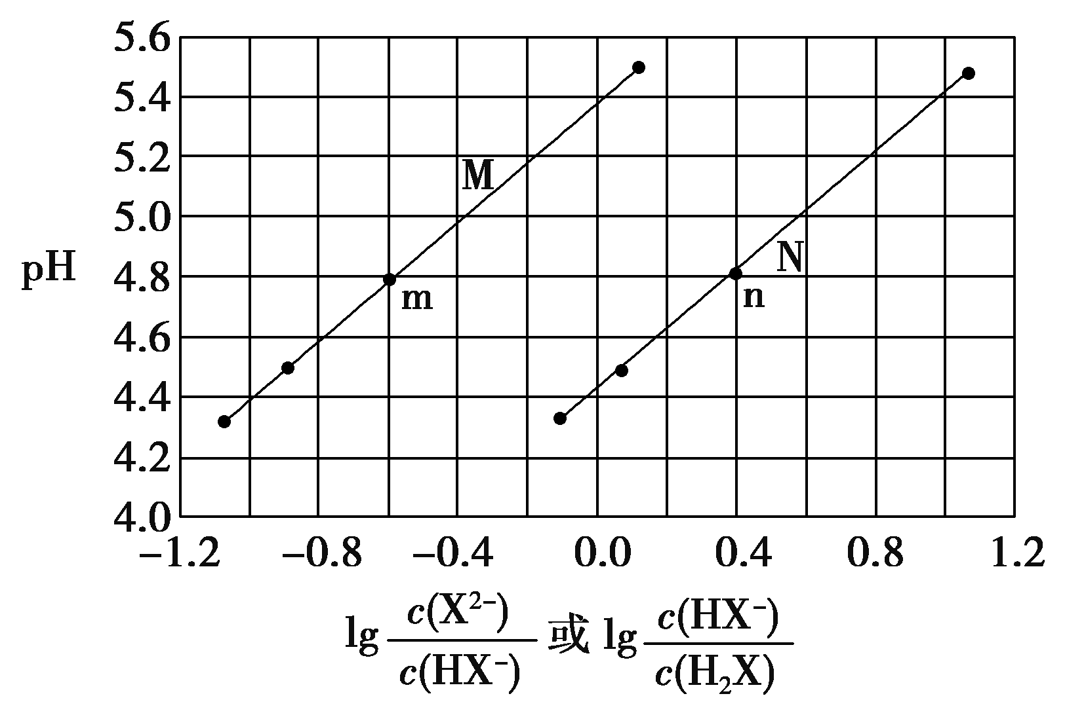⇒
二元弱酸（H₂X）一级电离程度大于二级电离程度。
横坐标越大代表电离程度越大，因此，N代表一级电离曲线，M代表二级电离曲线。
根据m点、n点的坐标计算Ka1和Ka2。

③常温下，二元弱酸H₂Y溶液中滴加NaOH溶液，所得混合溶液的pH与离子浓度变化的关系如图所示：
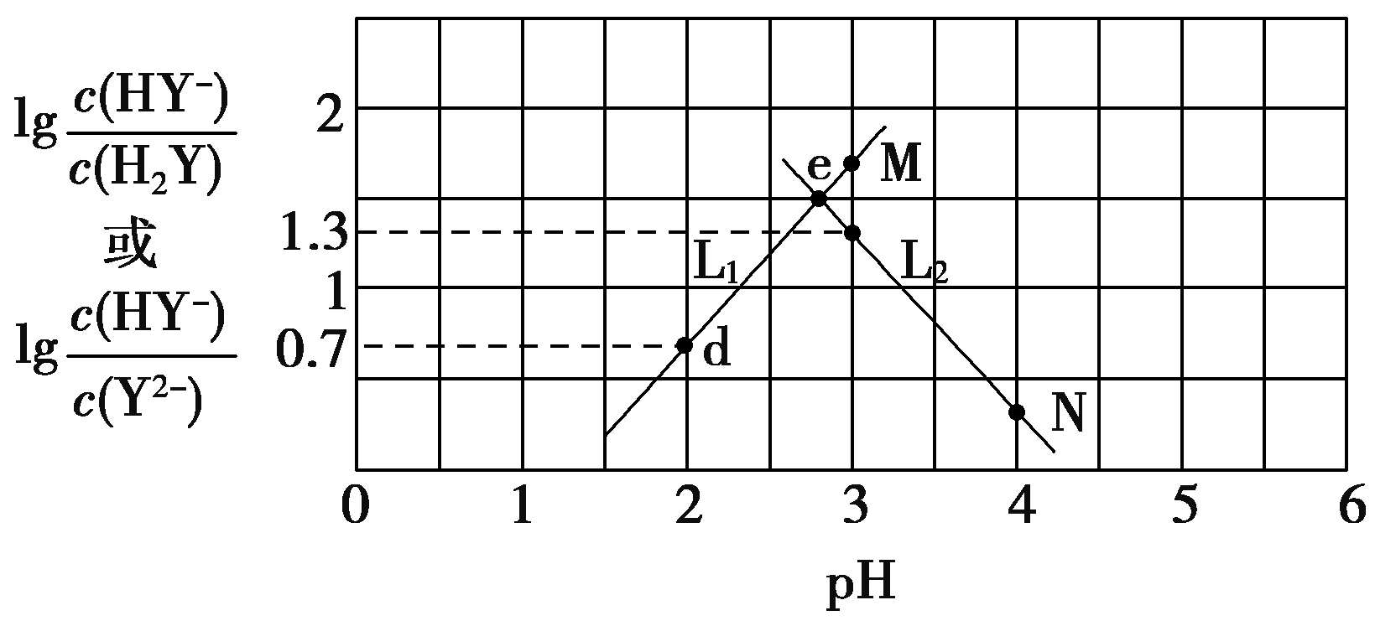⇒()()()()
2．粒子的物质的量分数或浓度与pH的关系图像分析
T ℃时，向某浓度的草酸溶液中逐滴加入一定浓度的NaOH溶液，所得溶液中三种粒子H₂C₂O₄、HC₂O、C₂O的物质的量分数(δ)与pH的关系如图所示：
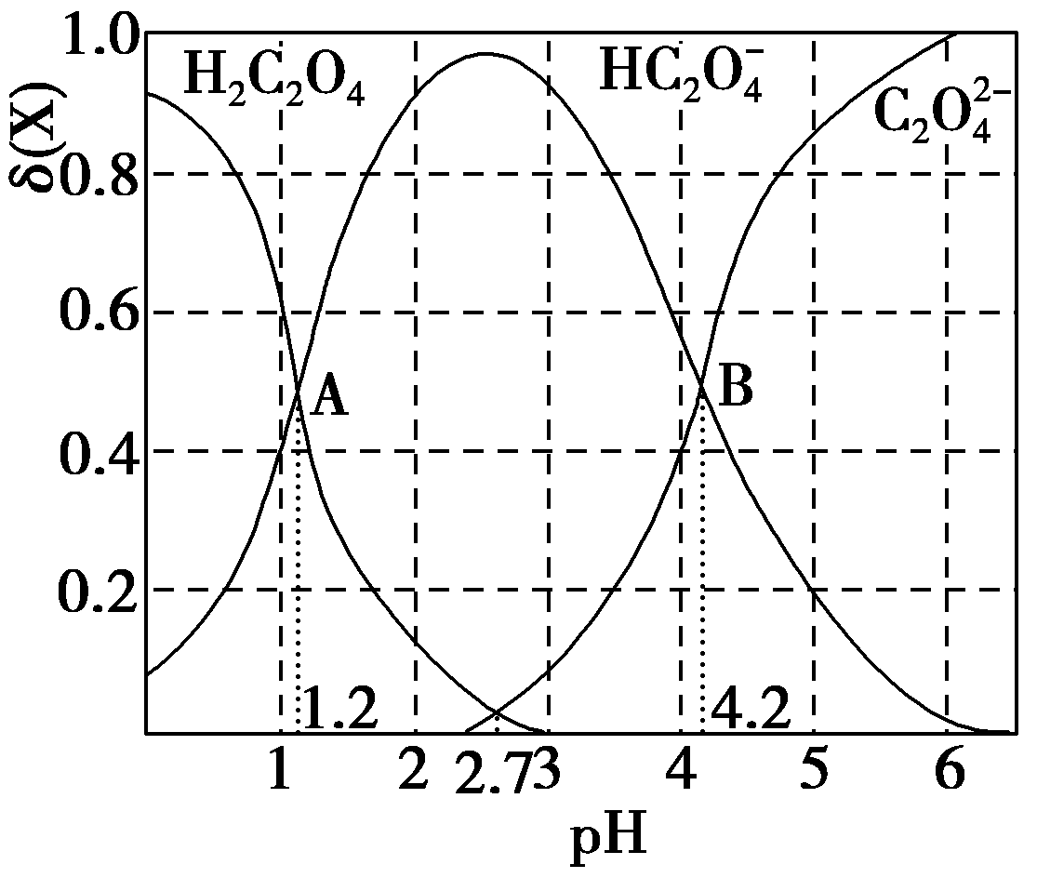⇒()()()
3．酸、碱反应过程中lgc(H＋)H₂O与酸或碱的体积关系
25 ℃，以10 mL 0.1 mol·L^{－1}一元弱碱BOH溶液中滴加0.1 mol·L^{－1}盐酸为例
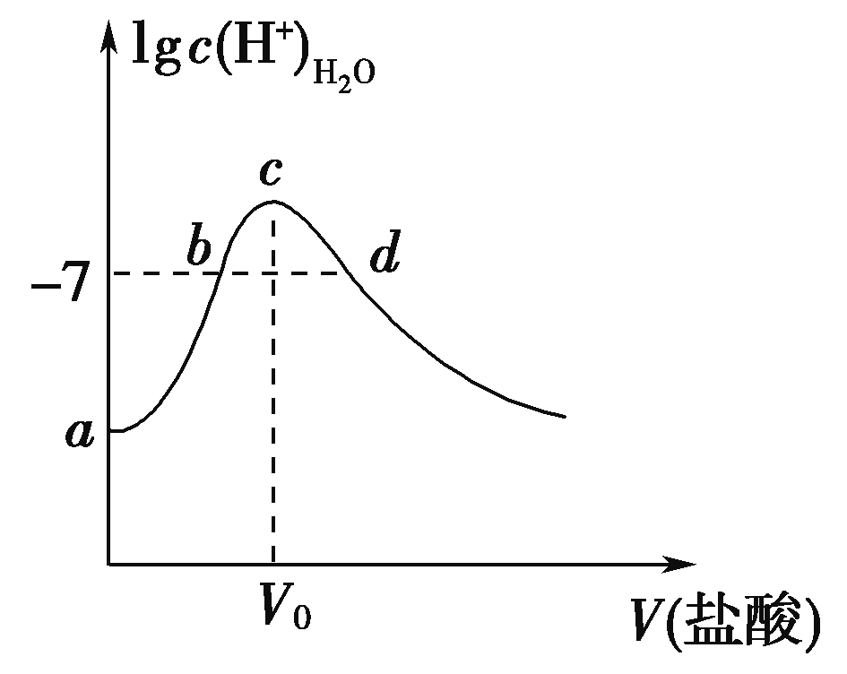⇒()

【类型2 沉淀、溶解平衡图像】
1．两坐标为离子浓度的曲线型图像
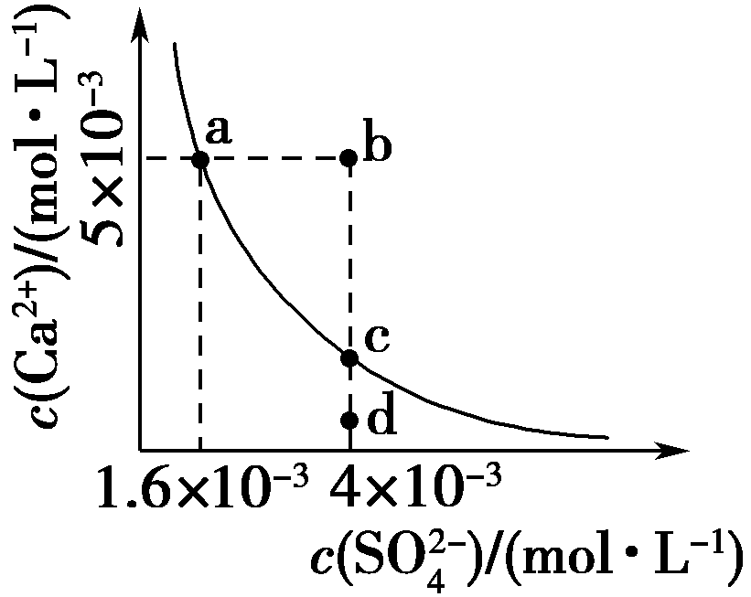⇒()()
2．两坐标为对数或负对数的直线型图像
已知pCu＝-lg c(Cu＋)，pX＝-lg c(X－)，式中X－表示卤素离子。298 K时，K_{sp}(CuCl)≈1.0×10^{－7}，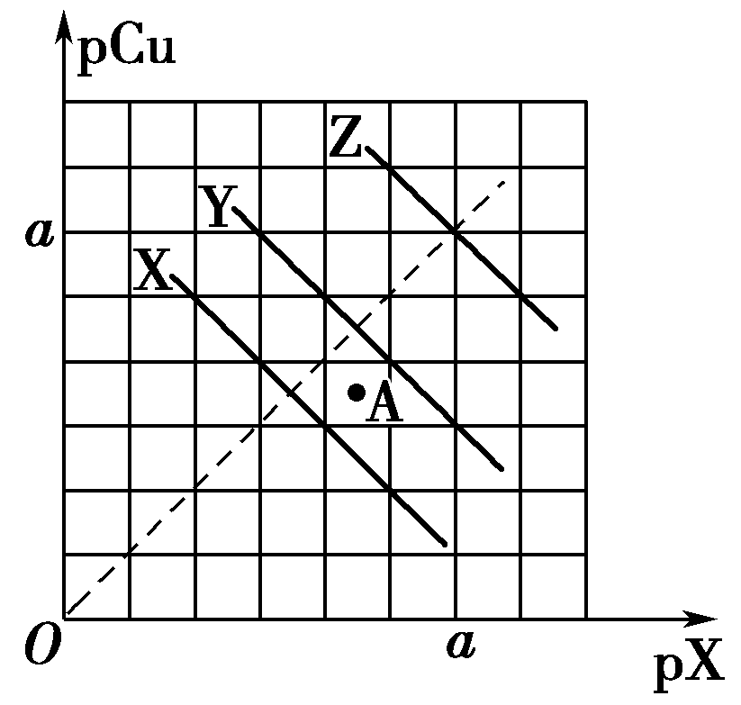K_{sp}(CuBr)≈1.0×10^{－9}，K_{sp}(CuI)≈1.0×10^{－12}。298 K时，CuCl、CuBr、CuI的饱和溶液中pCu和pX的关系如图所示。
X线代表CuCl的饱和溶液
图中a=6
图中的A点对于CuBr为过饱和溶液，对于CuCl为不饱和溶液

⇒

3．沉淀滴定图像
以用0.100 mol·L^{－1}的AgNO₃溶液滴定20 mL 0.1 mol·L^{－1} NaCl溶液为例
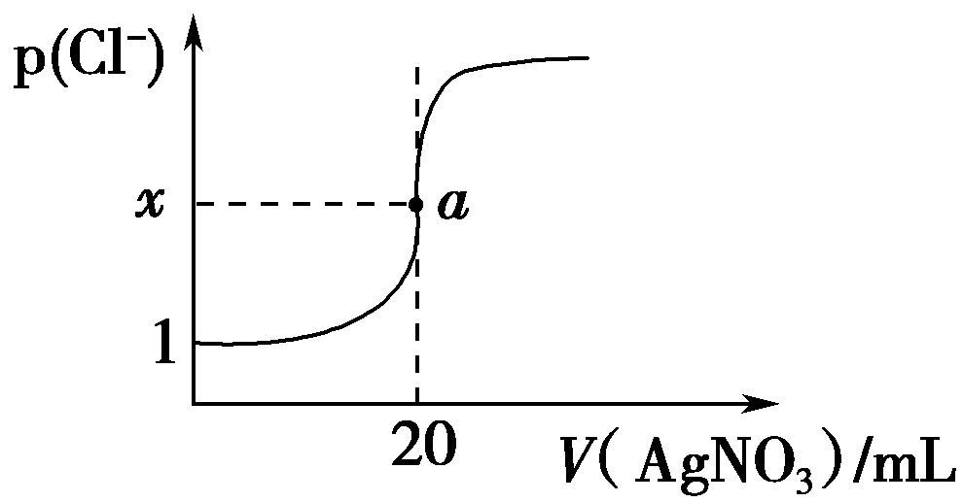⇒()

【溶液中陌生图像的一般分析思路】
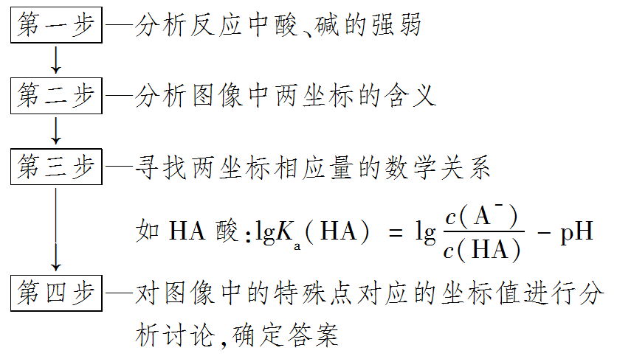

【专项练习】
1.(2020·广州模拟)常温下将NaOH 溶液分别滴加到两种一元弱酸HA 和HB 中，两种混合溶液的pH 与离子浓度变化的关系如图所示。下列叙述错误的是( )
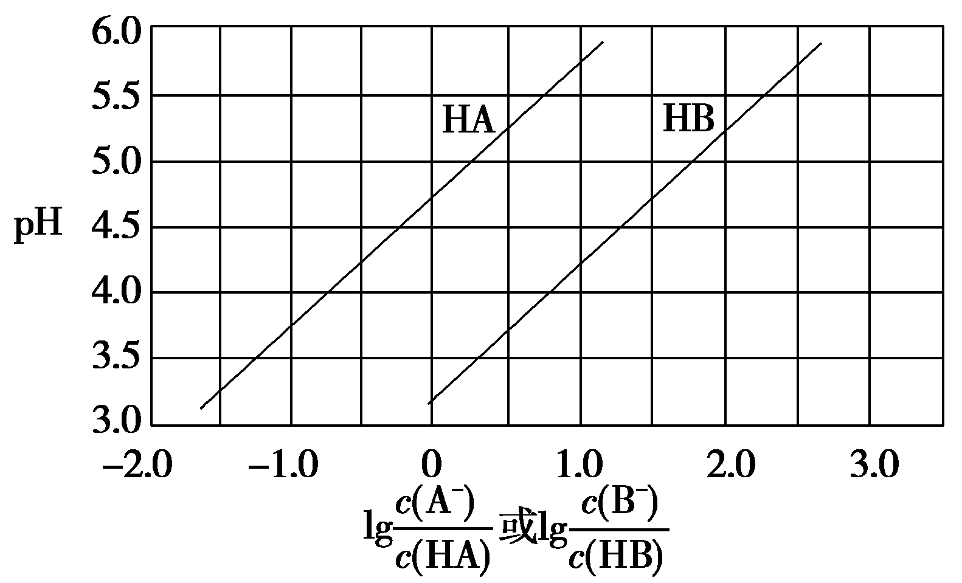
A．电离常数：K_{a}(HB)>K_{a}(HA)
B．K_{a}(HA)的数量级为10^{－5}
C．当HA与NaOH溶液混合至中性时：c(A－)＝c(HA)
D．等浓度等体积的HA和NaB混合后所得溶液中：c(H＋)>c(OH－)
C [当横坐标相同时，即()与()相同，发现HA的pH大，说明此时HA溶液的c(H＋)小，则K_{a}(HB)>K_{a}(HA)，故A正确；当lg()＝0时，()＝1，此时c(H＋)在10^{－5}－10^{－4.5}之间，故K_{a}(HA)也在10^{－5}～10^{－4.5}之间，故K_{a}(HA)的数量级为10^{－5}，故B正确；根据图像，当c(A－)＝c(HA)时，lg()＝0，此时溶液呈酸性，故C错误；等浓度等体积的HA和NaB混合后所得溶液，K_{a}(HA)＝10^{－4.7}，K_{h}(B－)＝()＝$\frac{10－14}{10－3.1}$＝10^{－10.9}，即HA电离程度大于B－的水解程度，c(H＋)>c(OH－)，故D正确。]
2．(双选)25 ℃时，向NaHCO₃溶液中滴入盐酸，混合溶液的pH与离子浓度变化的关系如图所示。下列叙述错误的是( )
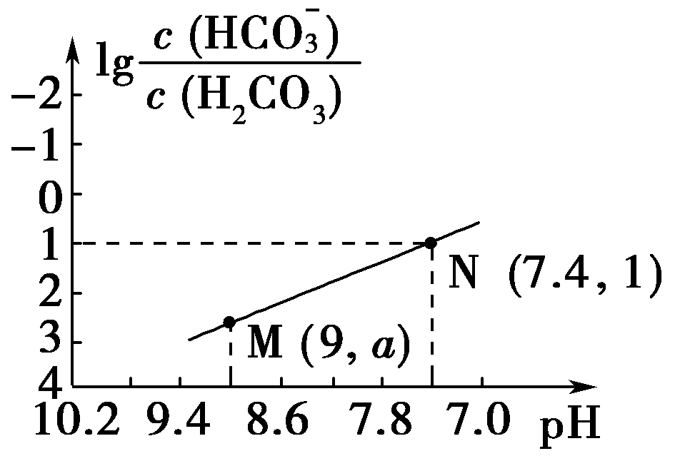
A．25 ℃时，H₂CO₃的一级电离K_{a1}(H₂CO₃)＝1.0×10^{－6.4}
B．图中a＝2.9
C．25 ℃时，HCO＋H₂O⇋H₂CO₃＋OH－的K_{h}＝1.0×10^{－7.6}
D．M点溶液中：c(H＋)＋c(H₂CO₃)＝c(Cl－)＋2c(CO)＋c(OH－)
BD [A项，lgK_{a1}＝lg()()－pH，当lg()()＝1时，pH＝7.4，所以lgK_{a1}＝1－7.4＝－6.4，K_{a1}＝10^{－6.4}，正确；B项，－6.4＝a－9，a＝2.6，错误；C项，K_{h}＝$\frac{Kw}{Ka1}$＝1.0×10^{－7.6}，正确；D项，根据电荷守恒得c(Na＋)＋c(H＋)＝c(OH－)＋c(HCO)＋2c(CO)＋c(Cl－)，根据物料守恒得c(Na＋)＝c(H₂CO₃)＋c(HCO)＋c(CO)，消去c(Na＋)，得出c(H＋)＋c(H₂CO₃)＝c(Cl－)＋c(CO)＋c(OH－)，错误。]
3．(双选)在1.0 L a mol·L^{－1} HA溶液中边搅拌边加入4.0 g固体NaOH(忽略溶液体积变化)，冷却至室温，在该混合液中通入HCl或再加入固体NaOH(忽略溶液体积变化)，均冷却至室温测得溶液pH变化曲线如图所示。
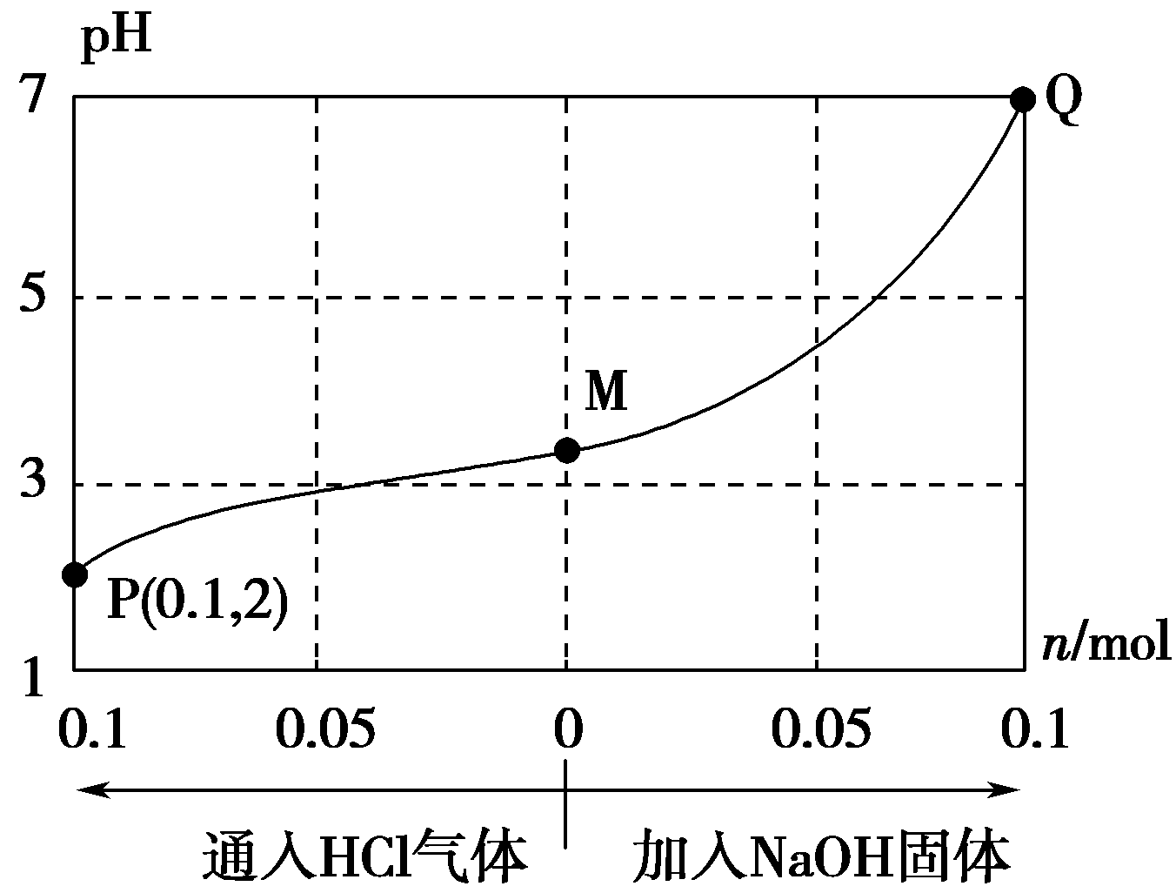
下列说法正确的是( )
A．HA的电离常数K_{a}≈$\frac{10－4}{a－0.01}$ mol·L^{－1}
B．M点溶液中离子浓度关系：c(Na＋)>c(A－)>c(H＋)>c(OH－)
C．Q点溶液中：c(Na＋)＝c(A－)
D．P、M、Q三点对应溶液中水的电离程度：P>M>Q
AC [选项A，P点溶液的pH＝2，则c(H＋)＝10^{－2} mol·L^{－1}，因该点溶液中c(Na＋)＝0.1 mol·L^{－1}，c(Cl－)＝0.1 mol·L^{－1}，c(OH－)＝10^{－12} mol·L^{－1}，由电解质溶液中的电荷守恒可知c(A－)≈0.01 mol·L^{－1}，因此HA的电离常数K_{a}≈$\frac{10－2 mol·L－1×10－2 mol·L－1}{a mol·L－1－10－2 mol·L－1}$＝$\frac{10－4}{a－0.01}$ mol·L^{－1}，正确。选项B，M点溶液中存在电荷守恒式c(Na＋)＋c(H＋)＝c(A－)＋c(OH－)，其中c(Na＋)＝0.1 mol·L^{－1}，由题图可知M点溶液中10^{－3} mol·L^{－1}>c(H＋)>10^{－4} mol·L^{－1}，而c(OH－)极小，故溶液中c(A－)最大，正确的离子浓度关系是c(A－)>c(Na＋)>c(H＋)>c(OH－)，错误。选项C，Q点溶液的pH＝7，即c(H＋)＝c(OH－)，由电荷守恒可知c(Na＋)＝c(A－)，正确。选项D，P点对应溶液中水电离出的c(H＋)＝10^{－12} mol·L^{－1}，M点对应溶液中水电离出的c(H＋)在10^{－11} mol·L^{－1}到10^{－10} mol·L^{－1}之间，Q点对应溶液中水电离出的c(H＋)＝10^{－7} mol·L^{－1}，故水的电离程度：P<M<Q，错误。]
4．(2020·南昌模拟)乙二胺(H₂NCH₂CH₂NH₂)是二元弱碱，在水中的电离原理类似于氨。常温下，向乙二胺溶液中滴加稀盐酸，溶液的pH随离子浓度变化关系如图所示。下列叙述不正确的是( )
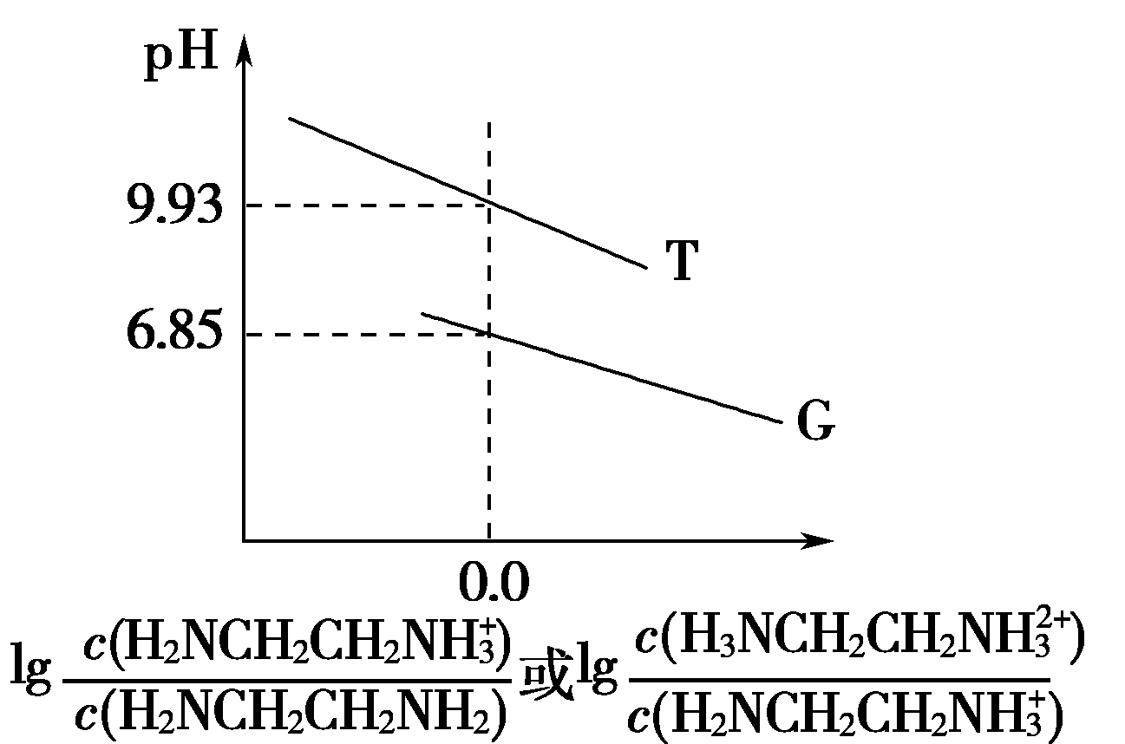
A．K_{b2}[H₂NCH₂CH₂NH₂]的数量级为10^{－8}
B．曲线G代表pH与lg()()的变化关系
C．H₃NCH₂CH₂NH₂Cl溶液中c(H＋)>c(OH－)
D．0.01 mol·L^{－1} H₂NCH₂CH₂NH₂电离度约为10%
C [lgK_{b1}＝lg()()－pOH，lgK_{b2}＝lg()()－pOH，pOH越小，pH越大，电离常数越大。故T代表pH与lg()()的关系，G代表pH与lg()()的关系。在H₃NCH₂CH₂NH₂Cl溶液中，既有H₂NCH₂CH₂NH的电离，又有H₂NCH₂CH₂NH的水解，由图中T曲线可得H₂NCH₂CH₂NH的水解平衡常数K_{h}＝c(H＋)＝10^{－9.93}，而K_{b2}[H₂NCH₂CH₂NH₂]＝10^{－7.15}，由此可知H₂NCH₂CH₂CH₂NH的电离大于水解，溶液显碱性，故C错误。]
5．(2020·陕西五校联考)高铁酸钾(K₂FeO₄)是一种优良的水处理剂。25 ℃，其水溶液中加酸或碱改变溶液的pH时，含铁粒子的物质的量分数δ(X)随pH的变化如图所示[已知δ(X)＝$\frac{n\left(\begin{matrix}X\end{matrix}\right)}{n\left(\begin{matrix}Fe\end{matrix}\right)总}$]。下列说法正确的是( )
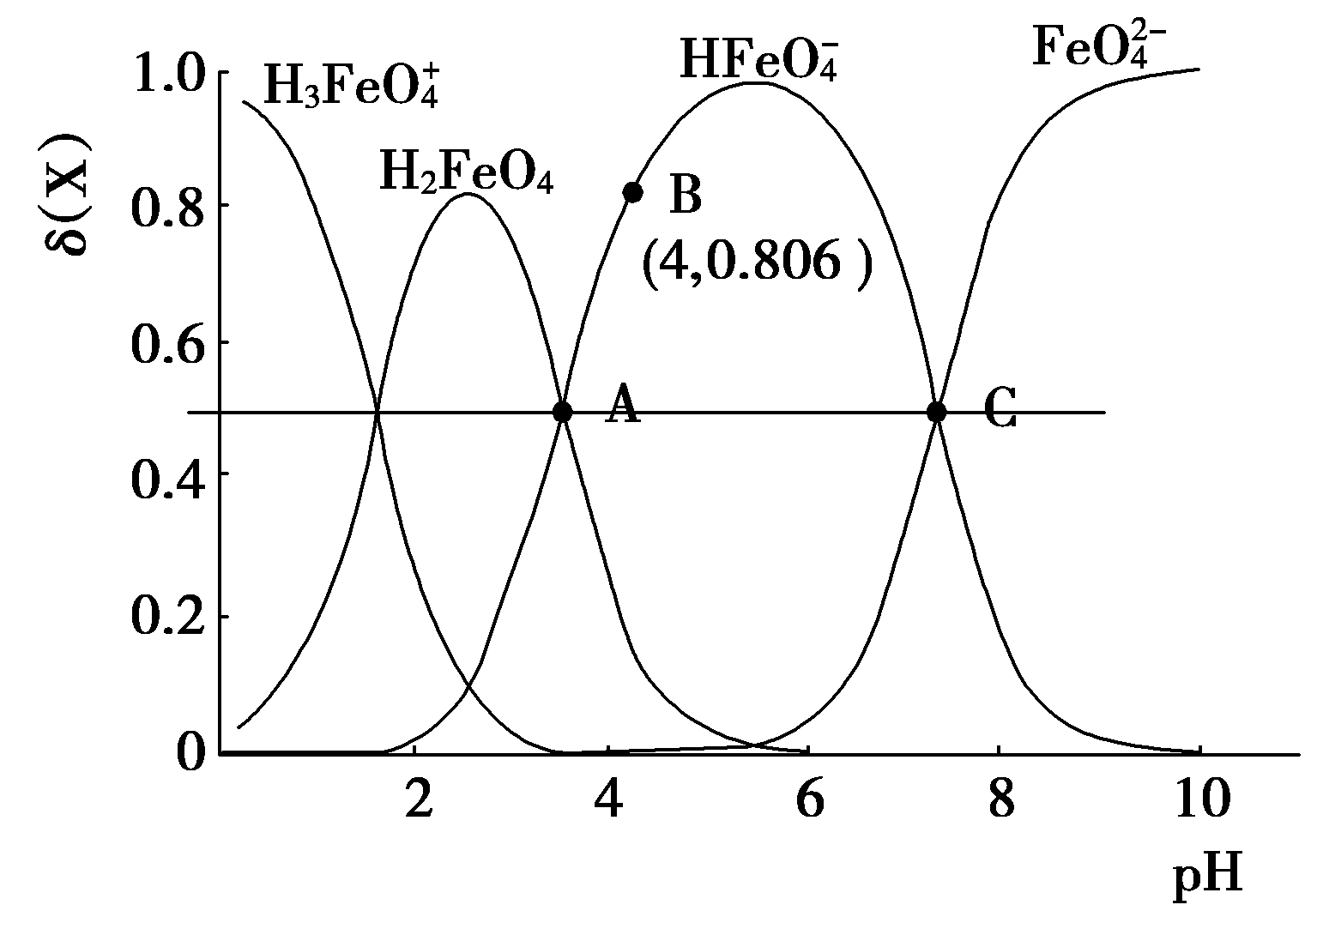
A．K₂FeO₄、H₂FeO₄都属于强电解质
B．25 ℃，H₂FeO₄＋H＋⇋H₃FeO的平衡常数K>100
C．由B点数据可知，H₂FeO₄的第一步电离常数K_{a1}＝4.15×10^{－4}
D．A、C两点对应溶液中水的电离程度相等
C [A项，H₂FeO₄为弱电解质，错误；B项，K＝()()()，当c(H₃FeO)＝c(H₂FeO₄)时，K＝()<$\frac{1}{0.01}$＝100，即K<100，错误；C项，K_{a1}＝()()()＝$\frac{0.806×10－4}{1－0.806}$≈4.15×10^{－4}，正确；D项，FeO水解促进了水的电离，c(FeO)越大，则水的电离程度越大，根据图像可知，水的电离程度：C>A，错误。]
6．(双选)常温下，向20 mL 0.1 mol·L^{－1} HCN溶液中滴加0.1 mol·L^{－1}NaOH的溶液，由水电离的氢氧根离子浓度随加入NaOH体积的变化如图所示，则下列说法正确的是( )
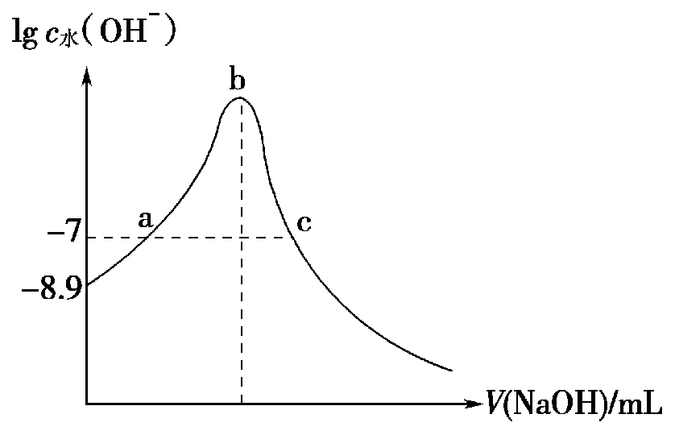
A．常温下，0.1 mol·L^{－1}HCN的电离常数 K_{a}数量级为10^{－10}
B．a、c两点溶液均为中性
C．当 V(NaOH)＝10 mL时：c(Na＋)>c(CN－)>c(HCN)>c(OH－)>c(H＋)
D．当V(NaOH)＝30mL时：2c(OH－)－2c(H＋)＝c(CN－)＋3c(HCN)
AD [K_{a}＝$\frac{\frac{10－14}{10－8.9}×\frac{10－14}{10－8.9}}{0.1}$＝10^{－9.2}，数量级为10^{－10}，A正确；a点为中性，c点为碱性，B错误；当V(NaOH)＝10 mL时，溶液为HCN和NaCN等浓度的混合液 ，CN－水解程度大于HCN的电离程度，则c(HCN)>c(CN－)，C错误。]
7．在t ℃时，AgBr在水中的沉淀溶解平衡曲线如图所示。又知t ℃时AgCl的K_{sp}＝4×10^{－10}，下列说法不正确的是 ( )
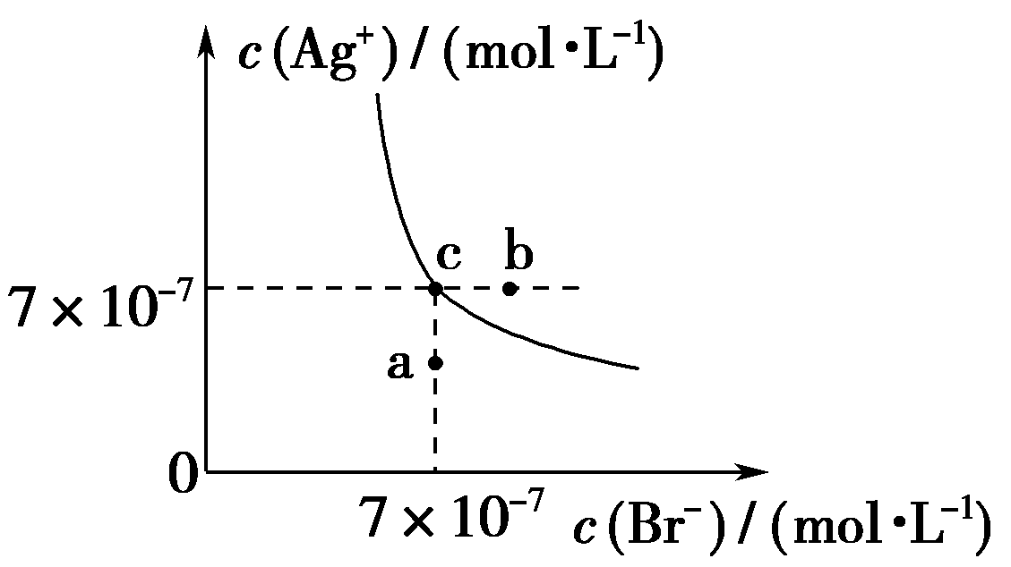
A．在t ℃时，AgBr的K_{sp}为4.9×10^{－13}
B．在AgBr饱和溶液中加入NaBr固体，可使溶液由c点变到b点
C．t ℃时，用1 L NaCl溶液将0.01 mol AgBr转化为AgCl，则c(NaCl)≥8.17 mol·L^{－1}
D．在t ℃时，AgCl(s)＋Br－(aq)⇋AgBr(s)＋Cl－(aq)的平衡常数K≈816
B [A项，根据图中c点的c(Ag＋)和c(Br－)可得，该温度下AgBr的K_{sp}为4.9×10^{－13}，正确；B项，在AgBr饱和溶液中加入NaBr固体后，c(Br－)增大，溶解平衡逆向移动，c(Ag＋)减小，由c点到b点c(Ag＋)不变，错误；C项，根据AgBr(s)＋Cl－(aq) ⇋AgCl(s)＋Br－(aq)知0.01 mol AgBr转化为AgCl时，需要n(Cl－)＝0.01 mol，所得c(Br－)＝0.01 mol·L^{－1}，根据上述平衡常数K＝()()＝()＝()()，可算出c(Cl－)≈8.16 mol·L^{－1}，故所需NaCl溶液的浓度至少为8.17 mol·L^{－1}，正确；D项，在t ℃时，平衡常数K＝()()＝()()，代入数据得K≈816，正确。]
8.某温度时，可用K₂S沉淀Cu^{2＋}、Mn^{2＋}、Zn^{2＋}三种离子(M^{2＋})，所需S^{2－}最低浓度的对数值lg c(S^{2－})与lg c(M^{2＋})的关系如图所示。下列说法正确的是( )
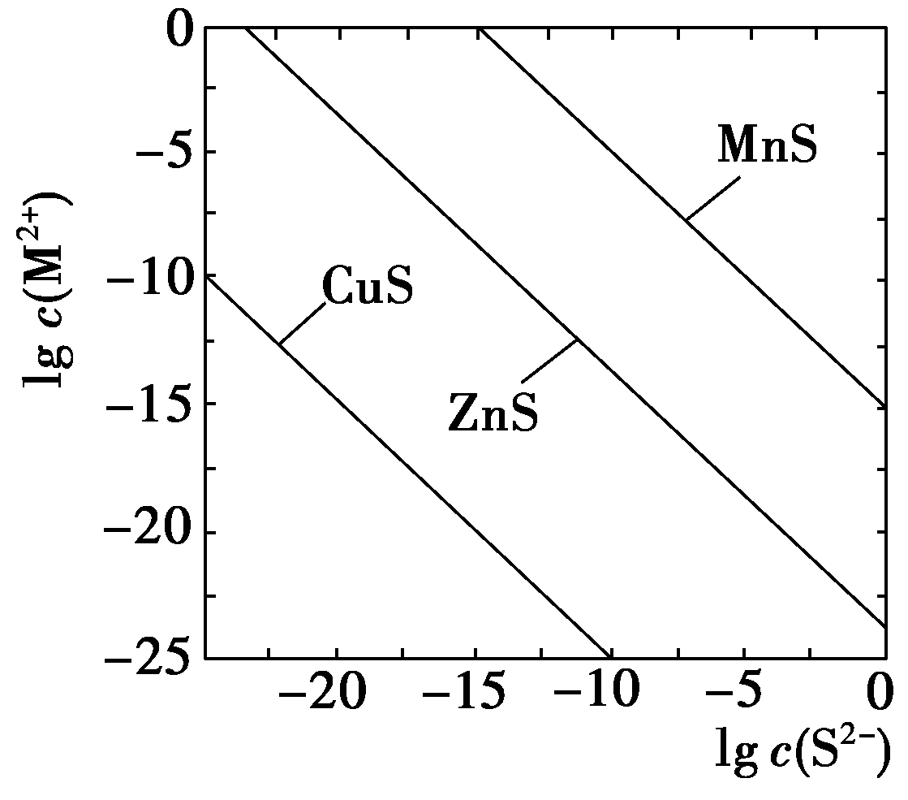
A．三种离子对应的硫化物中K_{sp}(CuS)最小，约为1×10^{－20}
B．向MnS的悬浊液中加入少量水，沉淀溶解平衡向溶解的方向移动，c(S^{2－})增大
C．可用MnS除去MnCl₂溶液中混有的少量杂质ZnCl₂
D．向浓度均为1×10^{－5} mol·L^{－1}的Cu^{2＋}、Zn^{2＋}、Mn^{2＋}混合溶液中逐滴加入1×10^{－4} mol·L^{－1}的Na₂S溶液，Zn^{2＋}先沉淀
C [向横坐标作一垂线，与三条斜线相交，此时c(S^{2－})相同，而c(Cu^{2＋})<c(Zn^{2＋})<c(Mn^{2＋})，可判断CuS的K_{sp}最小。取CuS线与横坐标交点，可知此时c(S^{2－})＝10^{－10} mol·L^{－1}，c(Cu^{2＋})＝10^{－25} mol·L^{－1}，K_{sp}(CuS)＝10^{－35}，A项错误；向MnS悬浊液中加水，促进溶解，溶解平衡正向移动，但依然是MnS的饱和溶液，c(S^{2－})不变，B项错误；因为K_{sp}(ZnS)<K_{sp}(MnS)，加入MnS将ZnCl₂转化成溶解度更小的ZnS，过量的MnS固体过滤除去，C项正确；因K_{sp}(CuS)<K_{sp}(ZnS)<K_{sp}(MnS)，所以Cu^{2＋}先沉淀，D项错误。]
9．某温度下，向20 mL 0.10 mol·L^{－1} Cu(NO₃)₂溶液和20 mL 0.10 mol·L^{－1} AgNO₃溶液中分别滴加0.10 mol·L^{－1} Na₂S溶液。滴加过程中pM[－lg c(Cu^{2＋})或－lg c(Ag＋)]与Na₂S溶液体积(V)的关系如图所示。下列说法错误的是( )
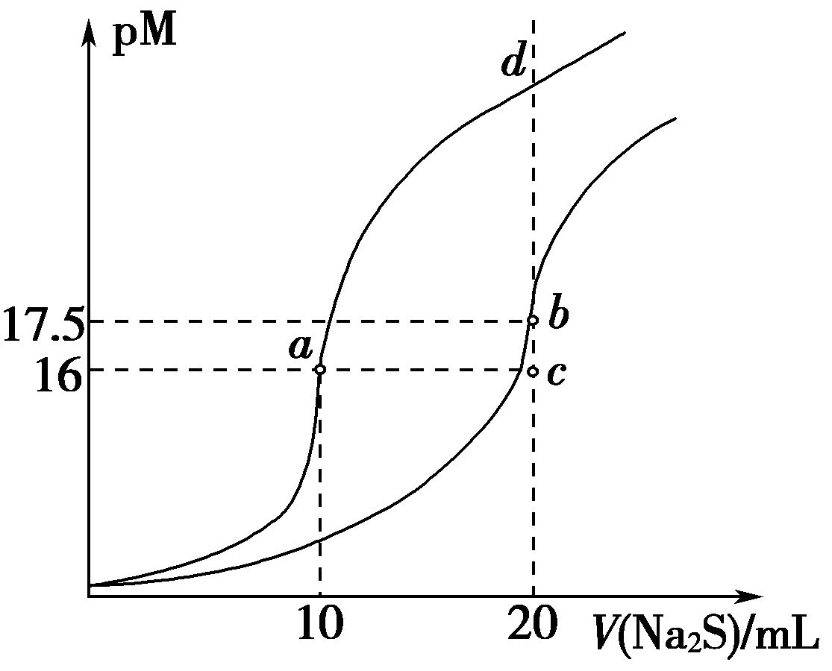
A．该温度下K_{sp}(Ag₂S)＝5×10^{－49}
B．若将上述AgNO₃溶液浓度改为0.2 mol·L^{－1}，则a点会平移至c点
C．a、b两点溶液中c(S^{2－})：a<b
D．d点溶液中：c(Na＋)>c(NO)>c(S^{2－})>c(OH－)>c(H＋)
C [向20 mL 0.10 mol·L^{－1} Cu(NO₃)₂溶液和20 mL 0.10 mol·L^{－1} AgNO₃溶液中分别滴加0.10 mol·L^{－1} Na₂S溶液，滴定终点时消耗Na₂S溶液的体积分别为20 mL和10 mL，所以a、b点分别表示恰好完全生成Ag₂S和CuS。a点为Ag₂S的饱和溶液，根据溶解平衡：Ag₂S(s)⇋2Ag＋(aq)＋S^{2－}(aq)可知c(Ag＋)＝2c(S^{2－})，－lg c(Ag＋)＝16，c(Ag＋)＝1×10^{－16} mol·L^{－1}，则c(S^{2－})＝$\frac{1}{2}$×c(Ag＋)＝5×10^{－17} mol·L^{－1}，该温度下，K_{sp}(Ag₂S)＝c²(Ag＋)·c(S^{2－})＝5×10^{－49}，A项正确；温度不变，硫化银的溶度积不变，若将题述AgNO₃溶液浓度改为0.2 mol·L^{－1}，恰好反应时需要20 mL 0.10 mol·L^{－1} Na₂S溶液，平衡时仍为硫化银的饱和溶液，c(Ag＋)不变，因此a点会平移至c点，B项正确；a点c(S^{2－})＝5×10^{－17} mol·L^{－1}，b点c(S^{2－})＝c(Cu^{2＋})＝1×10^{－17.5} mol·L^{－1}，C项错误；d点溶液为物质的量浓度之比为2∶1的NaNO₃和Na₂S混合溶液，Na₂S是强碱弱酸盐，S^{2－}水解使溶液显碱性，所以d点溶液中：c(Na＋)>c(NO)>c(S^{2－})>c(OH－)>c(H＋)，D项正确。]

